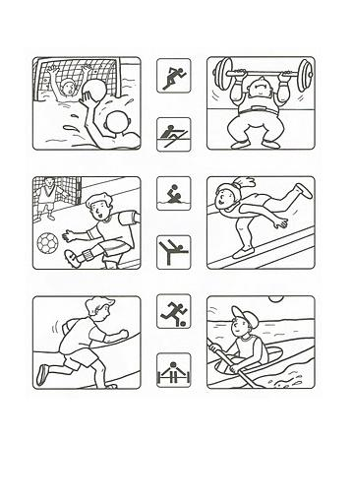

Połącz symbole w kwadratach z odpowiednim sportowcem, pokoloruj wybraną przez siebie dyscyplinę

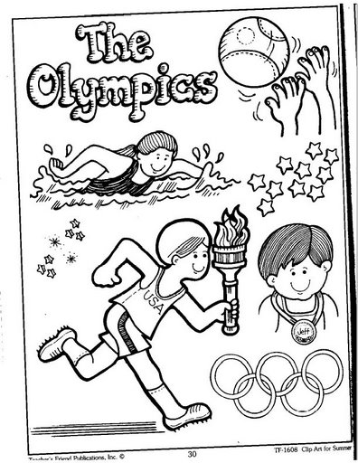

Pokoloruj letnie olimpijskie dyscypliny sportowe